5.2.10 优化建筑空间和平面布局，改善自然通风效果。（8分）
1 得分自评
类型 | 评价内容 |  | 评价分值 | 自评得分
□居住建筑 | 通风开口面积与房间地板面积的比例 | 夏热冬暖和温和B地区达到12% | 5 | 8
□居住建筑 | 通风开口面积与房间地板面积的比例 | 夏热冬冷和温和A地区达到8% | 5 | 8
□居住建筑 | 通风开口面积与房间地板面积的比例 | 其他地区达到5% | 5 | 8
□居住建筑 | 增加2% |  | 6 | 8
□居住建筑 | 增加4% |  | 7 | 8
□居住建筑 | 增加6% |  | 8 | 8
☑公共建筑 | 过渡季典型工况下主要功能房间的平均自然通风换气次数不小于2次/h的面积比例 | 70%≤R_{R}＜80% | 5 | 8
☑公共建筑 | 过渡季典型工况下主要功能房间的平均自然通风换气次数不小于2次/h的面积比例 | 80%≤R_{R}＜90% | 6 | 8
☑公共建筑 | 过渡季典型工况下主要功能房间的平均自然通风换气次数不小于2次/h的面积比例 | 90%≤R_{R}＜100% | 7 | 8
☑公共建筑 | 过渡季典型工况下主要功能房间的平均自然通风换气次数不小于2次/h的面积比例 | 100% | 8 | 8
2 评价要点
项目所处城市的建筑热工气候分区：□严寒 □寒冷 ☑夏热冬冷 □夏热冬暖 □温和A
□温和B

□居住建筑
主要功能房间通风开口面积与房间地板面积比例表：
功能房间类型 | 房间面积 | 通风开口面积 | 通风开口面积与房间地板面积比 | 是否符合要求

☑公共建筑
进行了优化设计的部分：☑建筑空间 ☑平面布局 ☑构造设计
过渡季典型工况下主要功能房间平均自然通风换气次数不小于2次/h的面积统计
分析区域 | 主要功能空间面积（m²） | 达标面积（m²） | 通风达标比例（%）
科研办公区 | 12500 | 11000 | 88%
数字经济产业区 | 85,000 | 75,000 | 88.24%
公寓居住区 | 4200 | 40000 | 95.24%
数据中心配套办公 | 15000 | 12000 | 80%

请简要描述项目改善室内自然通风的技术措施，尤其是对建筑空间、平面布局和构造等的优化设计措施，并说明改善效果。（200字内）
本项目基于重庆市夏热冬冷的气候特征 ，采用Vent2025软件结合标准k-ε湍流模型对室内进行CFD气流组织模拟分析 。建筑整体采用“拟山塑形”的体量组织 ，平面布局避开了冬季主导风向，同时引导夏季与过渡季的自然通风。在构造设计上，外立面大范围采用呼吸式幕墙 ，利用600mm宽腔体内的热压差拔风效应，强化了过渡季室内的自然通风排热能力 。气流组织分析结果表明，各主要功能房间无明显通风死角，室内风速矢量分布均匀 ，过渡季典型工况下主要功能空间平均自然通风换气次数均能稳定达到2次/h以上，有效避免了污染物串通。
3 证明材料
提交材料及要求：
1）建筑施工图设计说明、平立剖面图、门窗表等设计文件；
2）住宅建筑外窗可开启面积比例计算书、公共建筑室内自然通风模拟分析报告。

实际提交材料：

1项目概况

1.1平面图
1层平面

1.2三维视图
请先在【模型观察】命令中保存图片

2计算依据
本项目主要参照资料为：
- 《绿色建筑评价标准》GB/T 50378-2019（2024年版）
- 《绿色建筑评价技术细则》
- 《建筑通风效果测试与评价标准》JGJ/T 309—2013
- 委托方提供的总平面图、建筑专业设计图纸、设计效果图等图纸资料

3参考标准
室内气流组织评价的主要依据为《绿色建筑评价标准》GB/T 50378-2019（2024年版）中控制项5.1.2条，具体要求如下：
5.1.2 应采取措施避免厨房、餐厅、打印复印室、卫生间、地下车库等区域的空气和污染物串通到其他空间；应防止厨房、卫生间的排气倒灌。

4技术措施
本项目采用了如下技术措施避免室内气流组织合理，防止污染物串通：

5计算方法
本项目首先采用CFD计算得出室内流速分布和气流方向，从整体上展示室内风速和气流组织，为室内优化设 计提供依据。

5.1CFD计算原理

5.1.1湍流模型
湍流模型反映了流体流动的状态，在流体力学数值模拟中，不同的流体流动应该选择合适的湍流模型才会最大限度模拟出真实的流场数值。本项目依据《绿色建筑评价技术细则》推荐的标准k-ε湍流模型进行室内流场计算。下表为几种工程流体中常见湍流模型适用性：
表 1 常用湍流模型适用范围
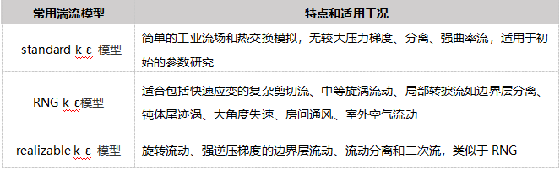

5.1.2边界条件
进风窗口：采用压强边界条件；
排风窗口：采用压强边界条件。

5.1.3求解计算
1.数学模型
本项目采用CFD（计算流体力学）方法对风场进行求解，即在所分析的计算域内建立流体流动的质量守恒、动量守恒和能量守恒建立数学控制方程，其一般形式如下所示：
$$\frac{∂(ρϕ)}{∂t}+div\left(ρUϕ\right)=div\left(Γ_{ϕ}gradϕ\right)+S_{ϕ}$$
该式中的φ可以是速度、湍流动能、湍流耗散率以及温度等物理量，参照下表
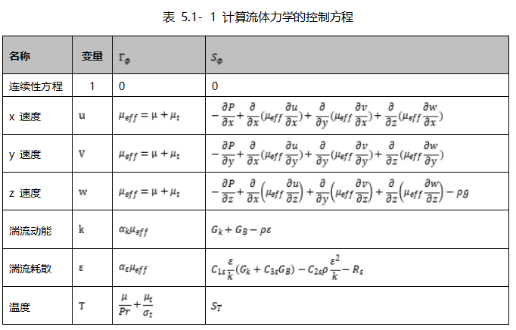
上表中的常数如下：

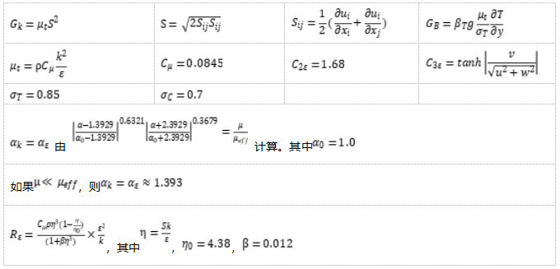
2.差分格式
本项目采用二阶迎风格式对方程进行离散，二阶迎风格式的准确性可满足一般流体模拟计算的要求。

6结果分析

6.1室内速度场分布

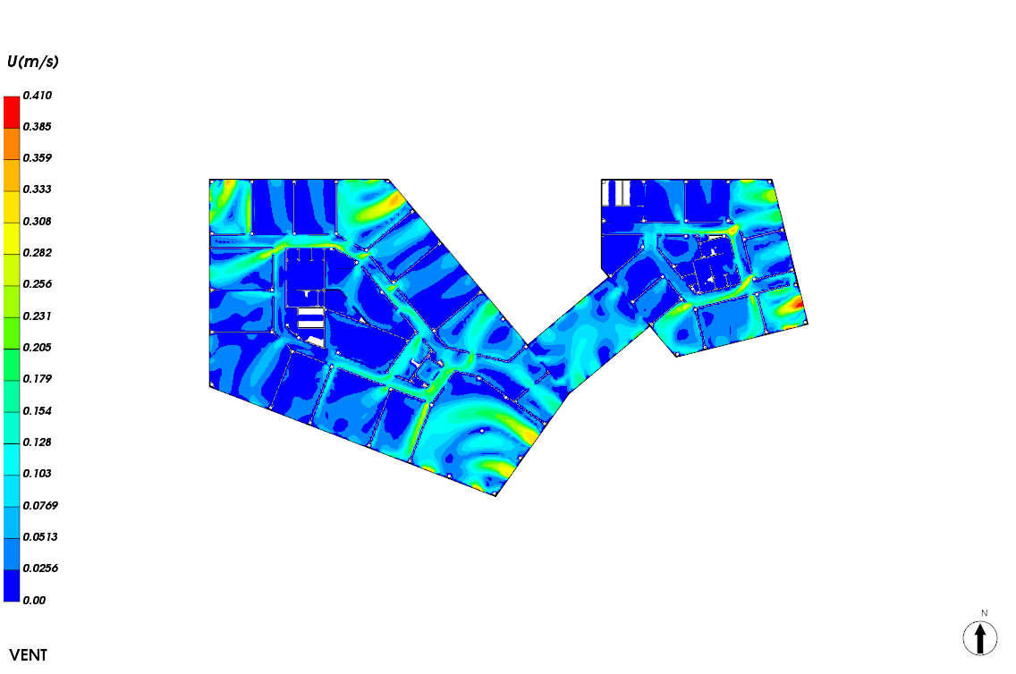
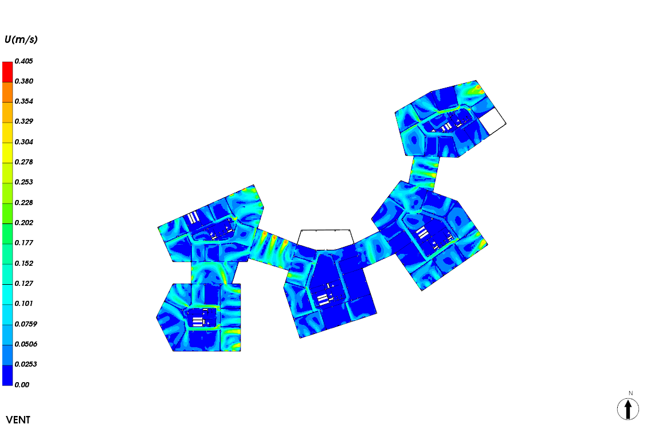
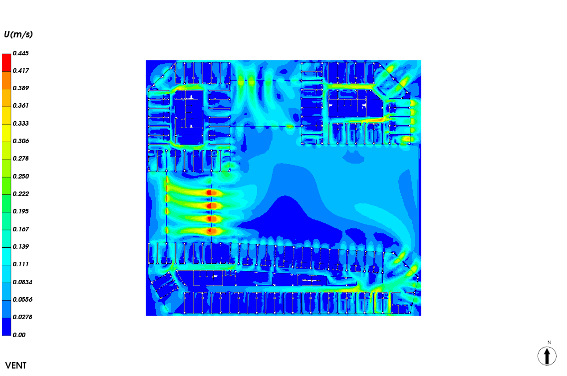
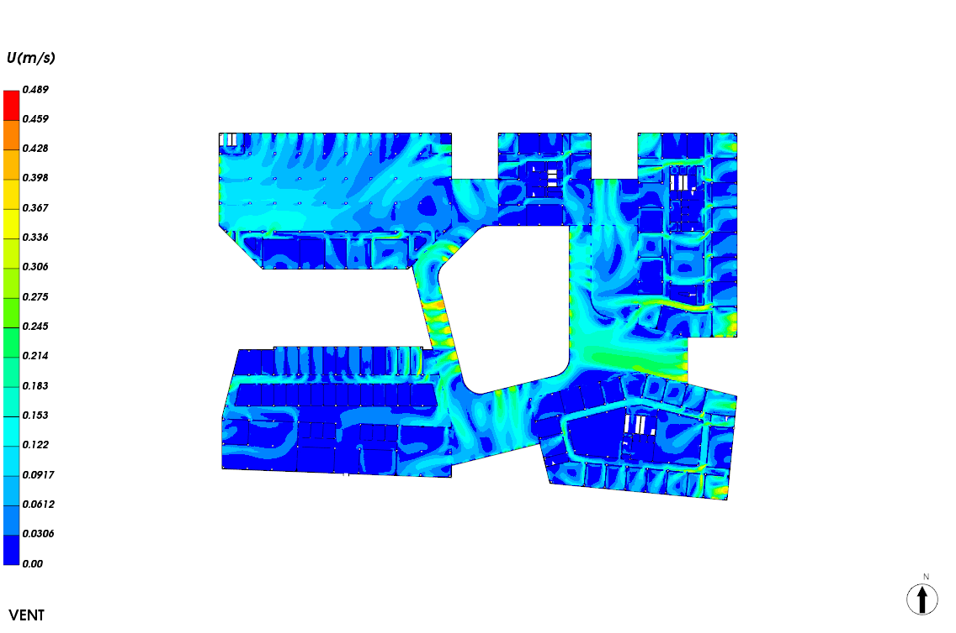
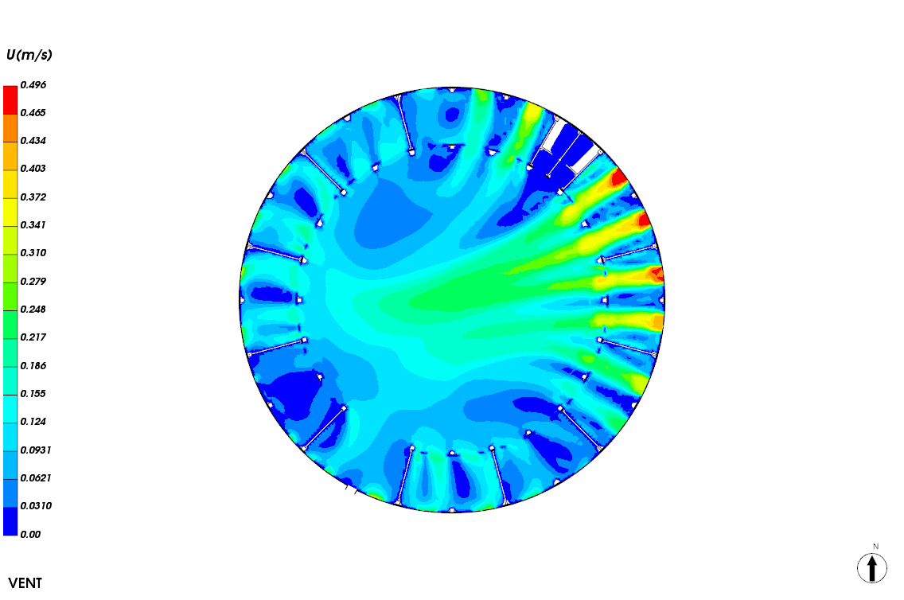

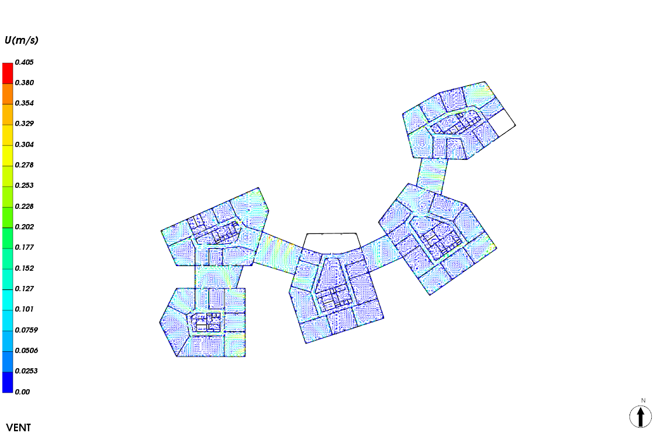

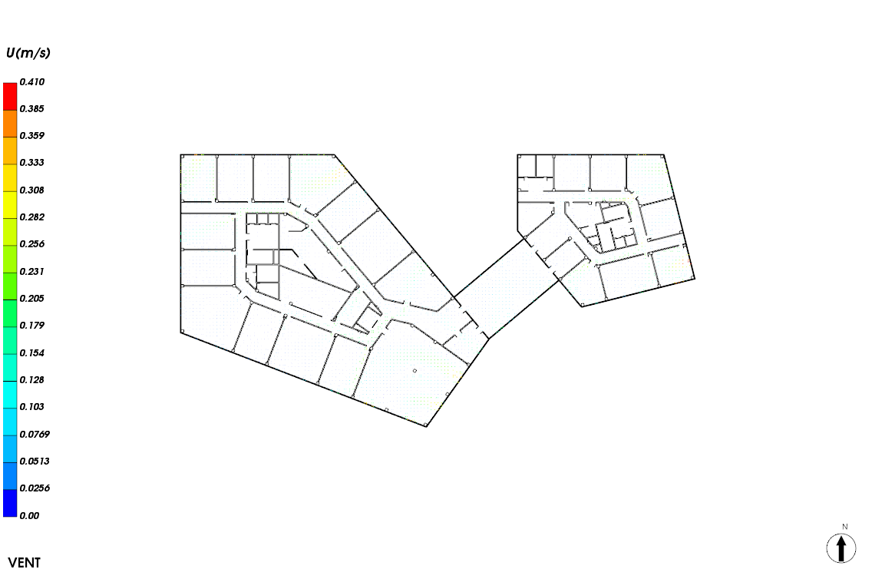
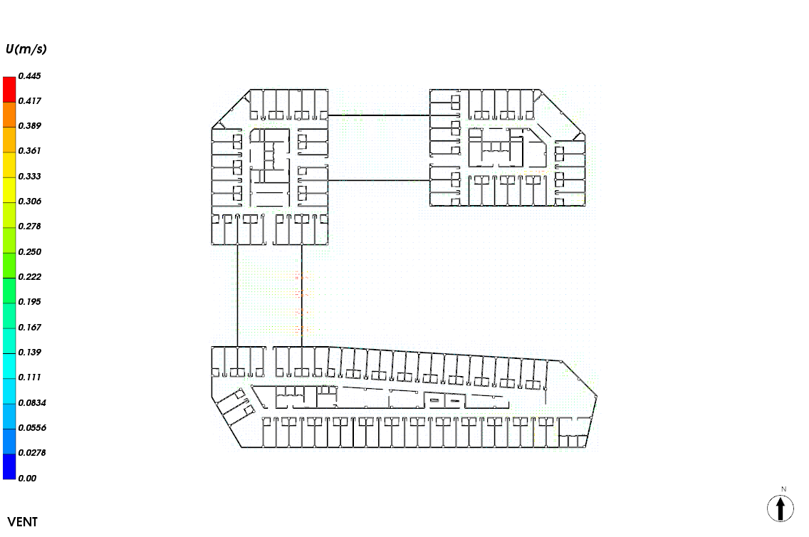
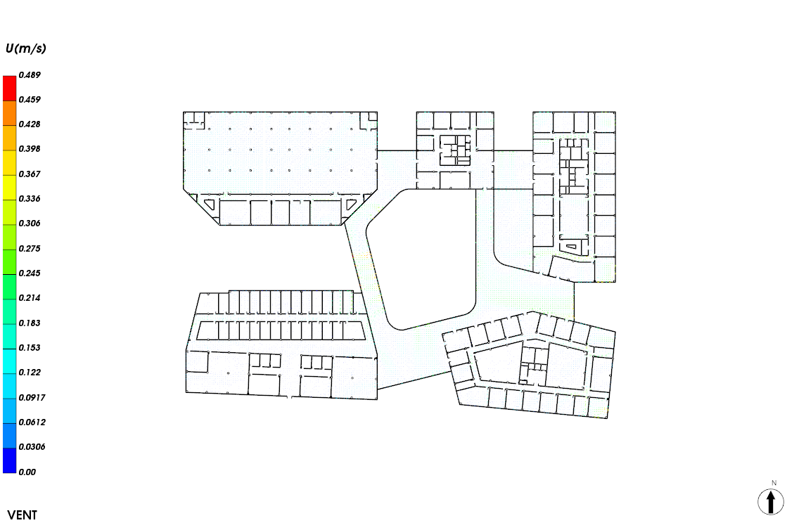
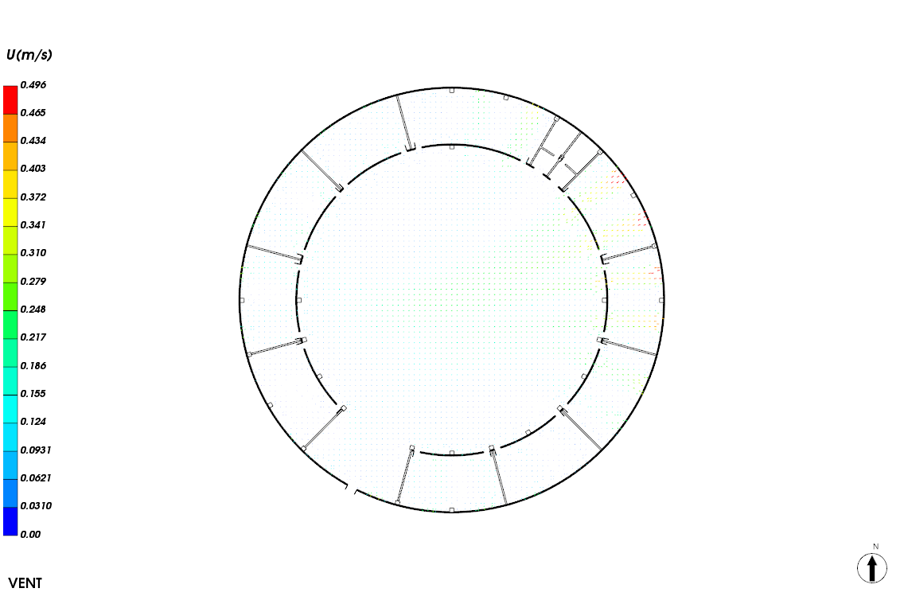

6.3流线图
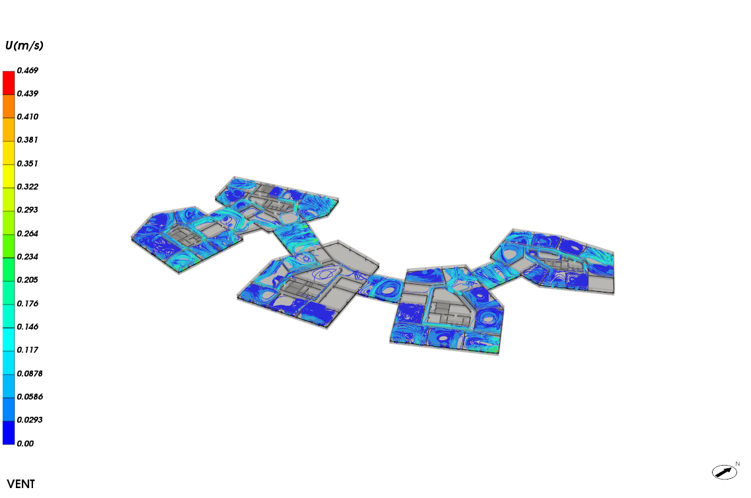
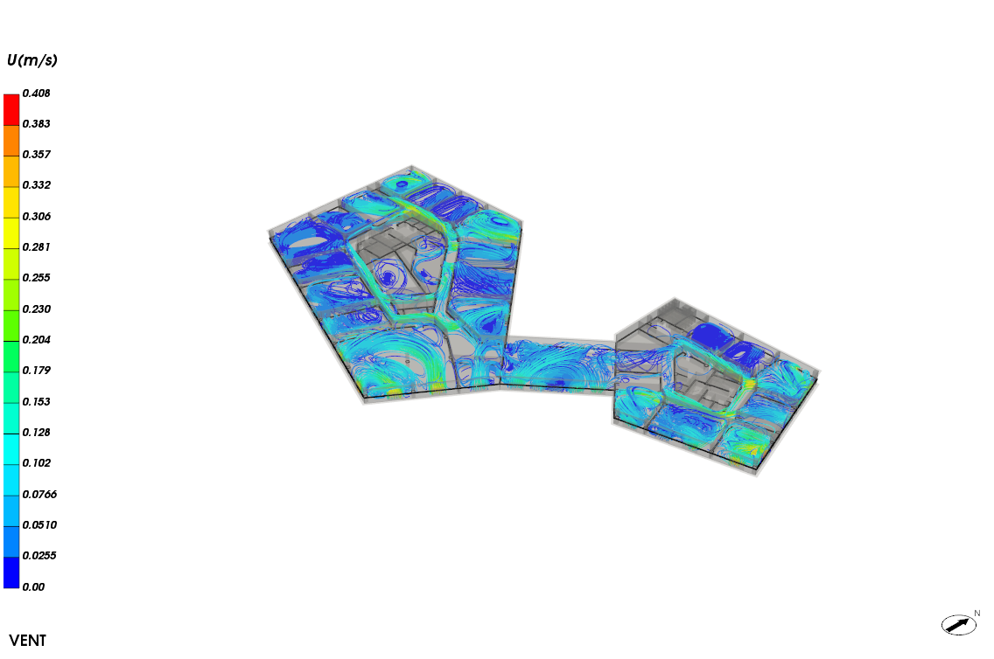
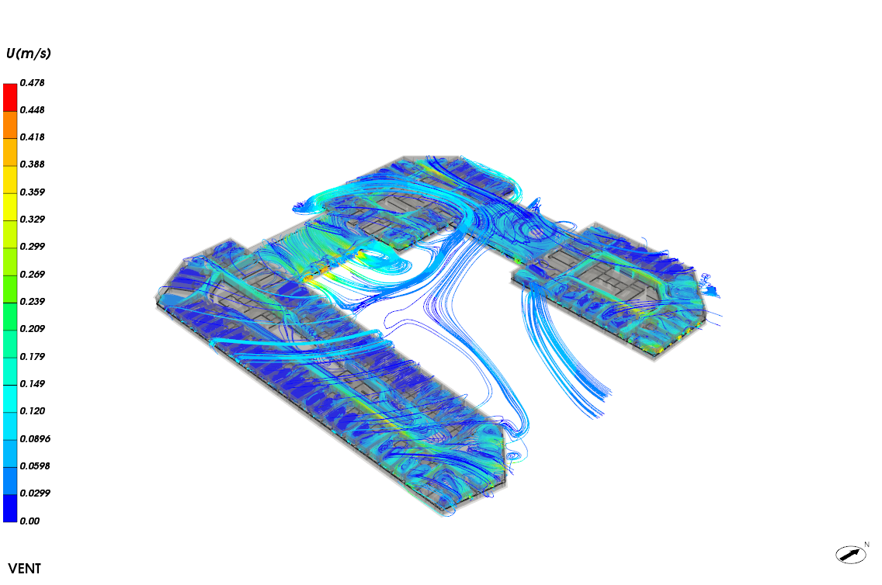

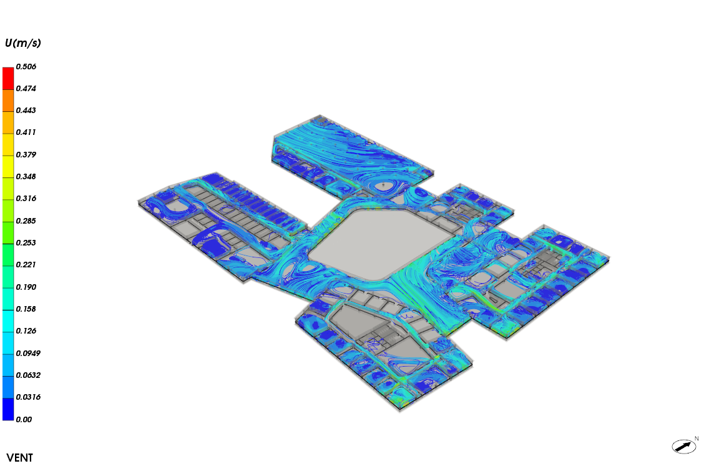

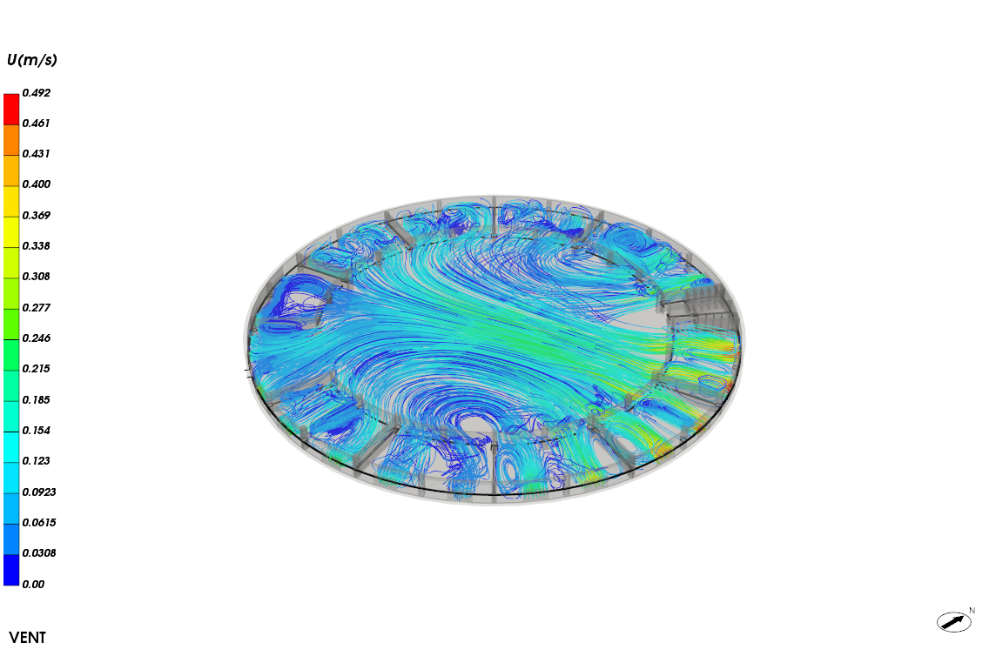

7结论
该建筑参评房间所用技术措施合理，且通过CFD对室内进行气流组织分析，确认气流组织合理，满足绿标5.1.2的要求。

